

**Programación de Dispositivos Móviles**

Documento de Configuración para el Entorno de Trabajo **Visual Studio y Xamarin Forms**, en la Materia de **506146 -Programación de Dispositivos Móviles**, los estudiantes que tengan su equipo de Cómputo de escritorio en casa o una Laptop pueden usar este documento para hacer las configuraciones correspondientes y puedan trabajar y desarrollar sus prácticas y proyectos, los que no tenga una en los laboratorios de la Universidad, pueden ir en la semana y pedir acceso a ellos, y si les gusta el tema de la Programación Móvil, pues tendrán una buena ayuda con la configuración, y por supuesto esto independiente de las prácticas en los laboratorios.

Configuración del ambiente de desarrollo para Xamarin (V6)

**Table of Contents**

Contenido

1 Introducción2

2 Recomendaciones2

3 Instalación2

4 Verificación7

5 Depurar en dispositivo físico23

6 Instalación de Postman30

7 Instalación de Vysor (Opcional)31

8 Activar cuenta de Azure para Estudiantes31

# Introducción

Este documento explica cómo configurar el ambiente de desarrollo con todas las herramientas necesarias. Todos los elementos de software mencionados en este documento, se pueden descargar de forma gratuita y legal.

# Recomendaciones

Funciona prácticamente en cualquier PC que soporte Windows 10, pero para que trabaje cómodamente, recomiendo este hardware o superior como hemos visto en los conceptos fundamentales de Xamarin.

* **Procesador**: Core i5 o superior o su equivalente en AMD.
* **Memoria**: 8 GB en RAM para trabajar con emuladores o 4 GB si va a trabajar con un dispositivo físico Android conectado al PC, pero les recomiendo que si pueden con un i7, 16 GB, etc.
* **Disco**: 100 GB para instalar las herramientas de desarrollo requeridas.

**Nota**: también existe el Visual Studio para Mac, y de hecho es una muy buena alternativa de desarrollo, este instructivo, solo contiene instrucciones para la instalación en Windows. Para instalación en Mac, consulte conmigo y le doy algunas recomendaciones, pero es más sencilla la instalación en Mac. Pero deben saber que los que tengan un Iphone no podrán en Windows compilar en este dispositivo si no tienen una mac con visual estudio.

# Instalación

1. Instale el Visual Studio 2019 Preview. Se puede descargar gratis de forma legal desde la url siguiente, Deben tener una cuenta de **Microsoft**, es decir un correo electrónico de Hotmail o Outlook.

<https://my.visualstudio.com/Downloads?q=visual%20studio%202019&wt.mc_id=o~msft~vscom~older-downloads>

**Aquí vas a elegir la version 2019. Visual Studio Community 2019(Version 16.11**)

1. Instale el Visual Studio 2022 Preview. Se puede descargar gratis de forma legal desde:

<https://visualstudio.microsoft.com/downloads/>

1. Si ya tienen instalado el Visual Studio 2019, y quieren actualizar al **Visual Studio 2022** Preview. Se puede descargar desde aquí**: Nota: La Gran mayoria de los proyectos del Cuatrimestre seran 2019.**

<https://dotnet.microsoft.com/en-us/learn/maui/first-app-tutorial/install>

1. Para crear aplicaciones .NET MAUI, necesitará la última versión preliminar de **Visual Studio 2022 17.3:**

<https://docs.microsoft.com/en-us/dotnet/maui/get-started/first-app?pivots=devices-android>

Descargue el archivo, ejecútalo y espere un momento a que termine la precarga, luego seleccione estas opciones: Los estudiantes que quieran seguir aprendiendo de Programacion a nivel general, tanto en C#, Visual Basic. Net, ASP.Net, SQL Server, Analisis de Datos, etc, pueden descargar todas las herramientas, aunque en la materia solo necesitamos descargar Xamarin.

**Para instalar Visual Studio 2019 con Xamarin en Windows 10 y 11, sigue los siguientes pasos:**

1. Descargar el instalador: Lo primero que debes hacer es descargar el instalador de Visual Studio 2019 desde el sitio web oficial de Microsoft.
2. Ejecutar el instalador: Una vez descargado el archivo de instalación, ejecútalo haciendo doble clic en él. Se iniciará el asistente de instalación.
3. Seleccionar opciones de instalación: Durante el proceso de instalación, se te pedirá que selecciones qué componentes deseas instalar. Asegúrate de seleccionar "Desarrollo de escritorio con .NET" y "Desarrollo móvil con .NET" para habilitar la funcionalidad de Xamarin.
4. Personalizar la instalación (opcional): Si deseas personalizar tu instalación, puedes hacer clic en el botón "Personalizada" y seleccionar los componentes que deseas instalar.
5. Iniciar la instalación: Una vez que hayas seleccionado las opciones de instalación, haz clic en el botón "Instalar" para iniciar el proceso de instalación.
6. Esperar a que se complete la instalación: La instalación puede tomar un tiempo dependiendo de la velocidad de tu conexión a Internet y la potencia de tu equipo. Asegúrate de tener suficiente espacio en tu disco duro antes de iniciar la instalación.
7. Configurar Xamarin: Una vez que se haya completado la instalación, inicia Visual Studio y ve a "Herramientas" > "Opciones". En la ventana de opciones, selecciona "Xamarin" y asegúrate de que esté habilitada la opción "Habilitar Xamarin en Visual Studio".
8. Crear un nuevo proyecto: Ahora que has instalado Xamarin y Visual Studio 2019, estás listo para crear tu primer proyecto. Abre Visual Studio y selecciona "Archivo" > "Nuevo" > "Proyecto". Asegúrate de seleccionar "Aplicación móvil multiplataforma" o "Aplicación móvil Xamarin.Forms" como tipo de proyecto.
9. Con estos pasos, deberías tener Visual Studio 2019 con Xamarin instalado y listo para comenzar a desarrollar tus aplicaciones móviles en Windows 10 y 11.

**Para Instalar Maui Seleccionamos esta version que vemos aquí, recordar que en es en 2022.**

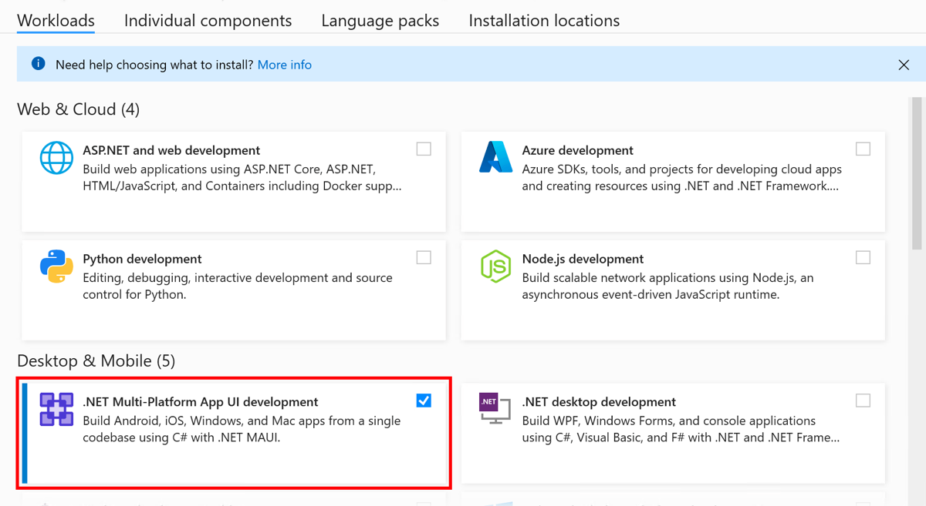

Para todo lo demas, estas serían las opciones adicionales si quieren descargar, recordar que esto pueden pasar el límite de Almacenamiento hasta unos 30 a 40 GB de su disco duro.

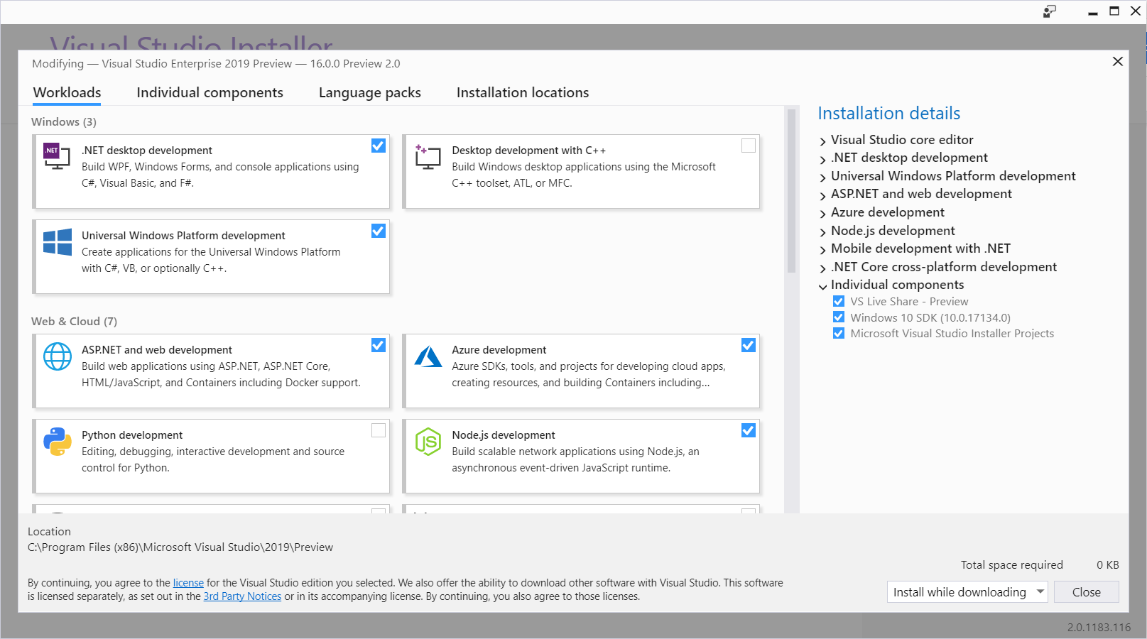

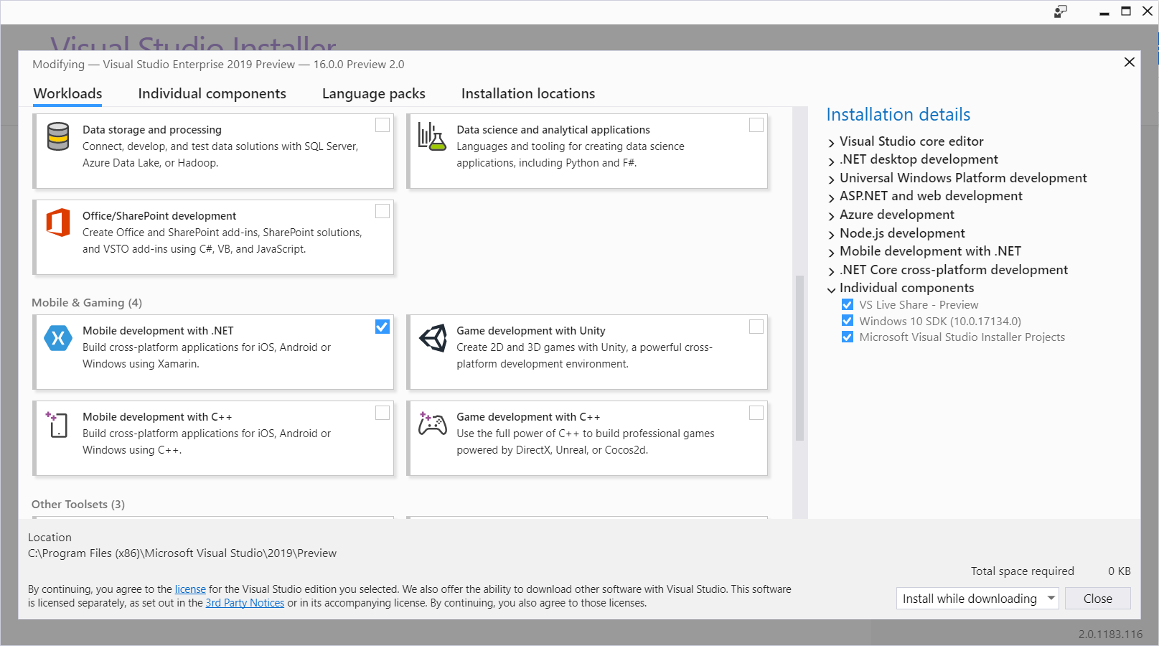

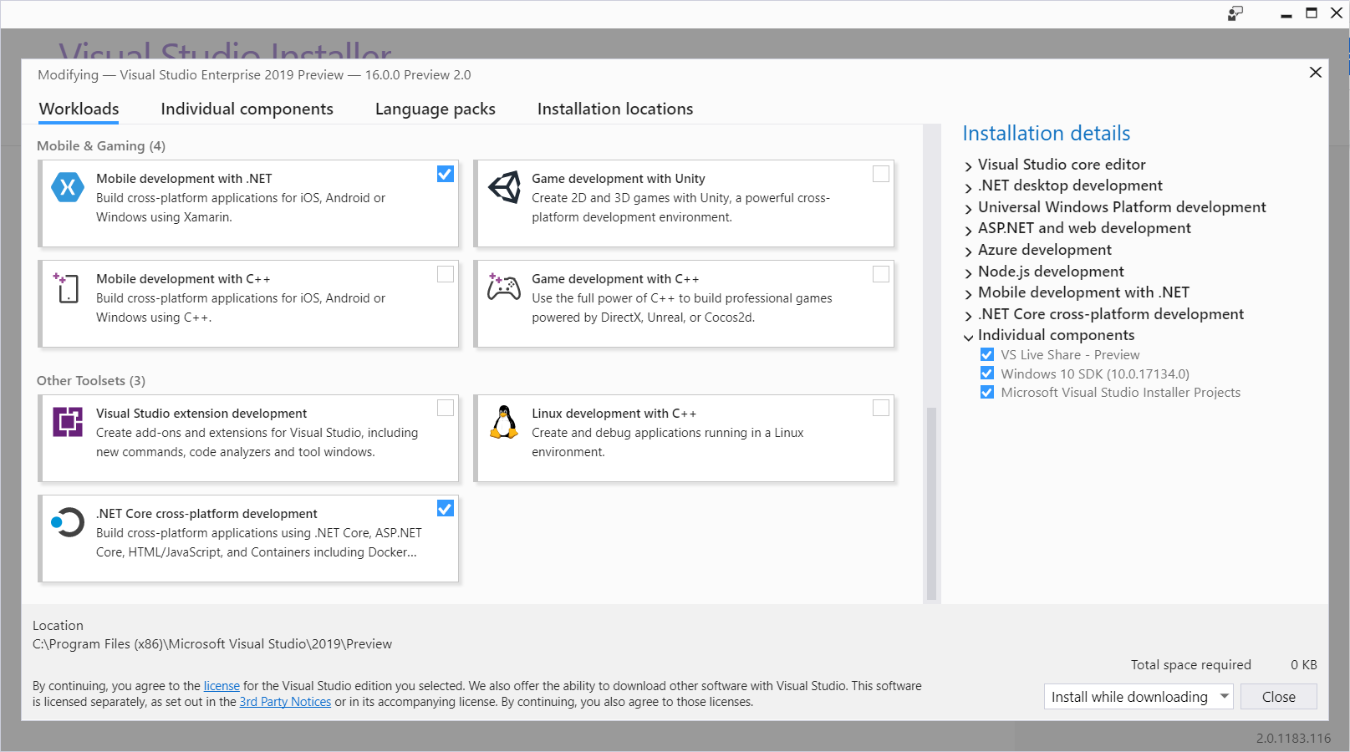

Dejar esta pestaña por defecto:

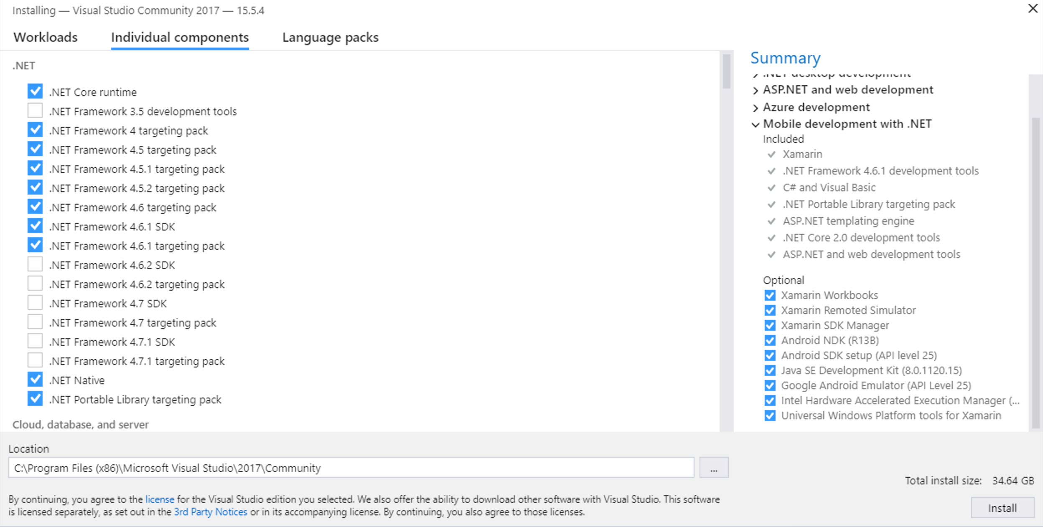

E instalar el producto en inglés (cuando requieran ayuda del docente, si el producto no está instalado en Ingles

no recibirá soporte):

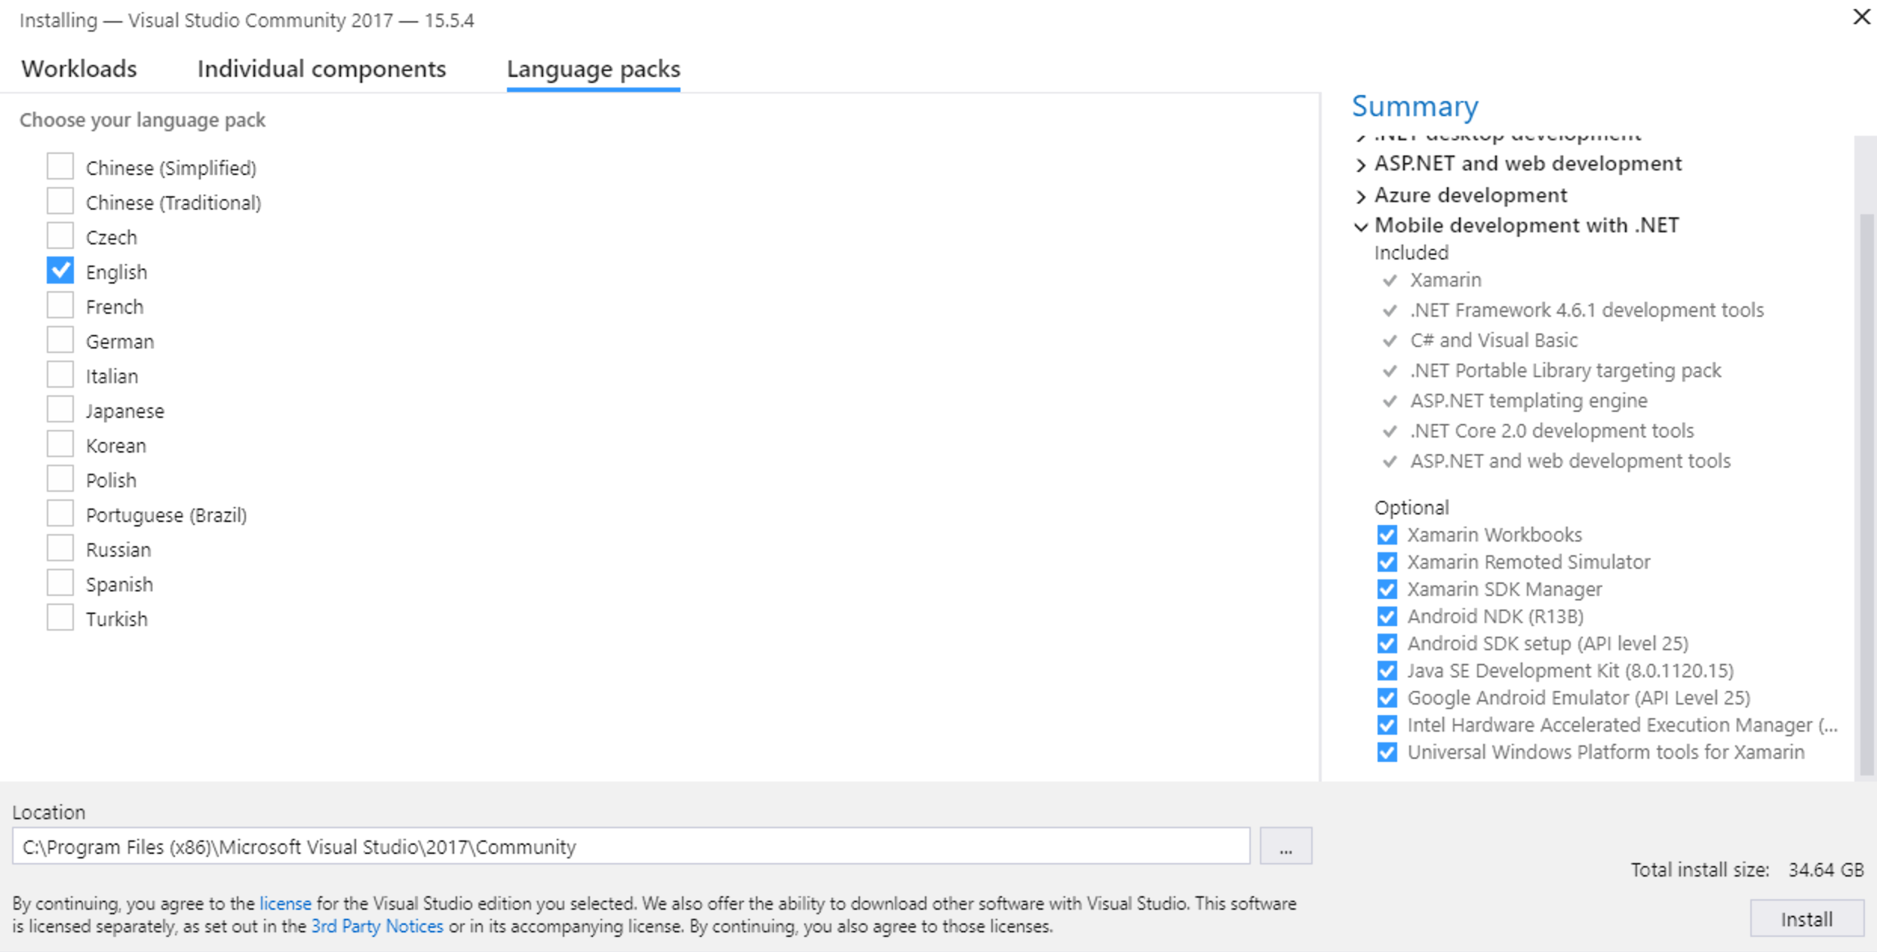

Esperar a que la instalación termine, puede durar varias horas, esto dependiendo de su equipo y su conectividad a internet.

# Verificación

Probemos que todo esté bien, ejecuta el Visual Studio y luego “Create new Project…”

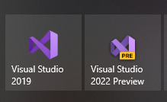

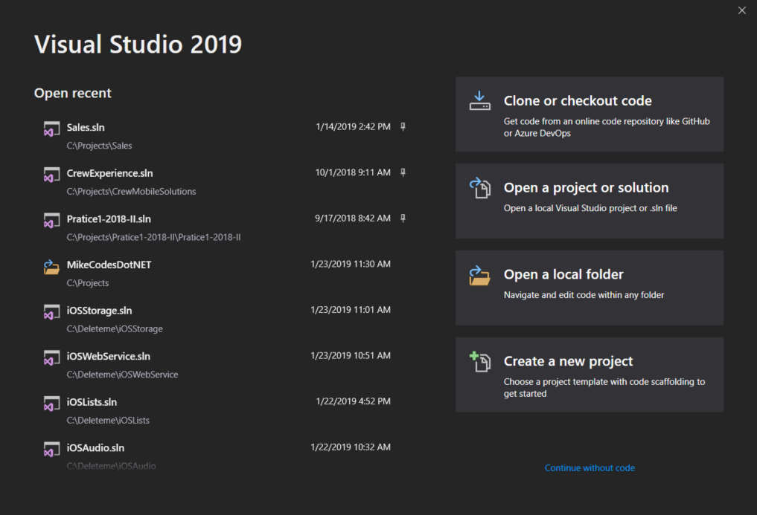

Busca “Xamarin” y luego selecciona “Mobile App (Xamarin.Forms).

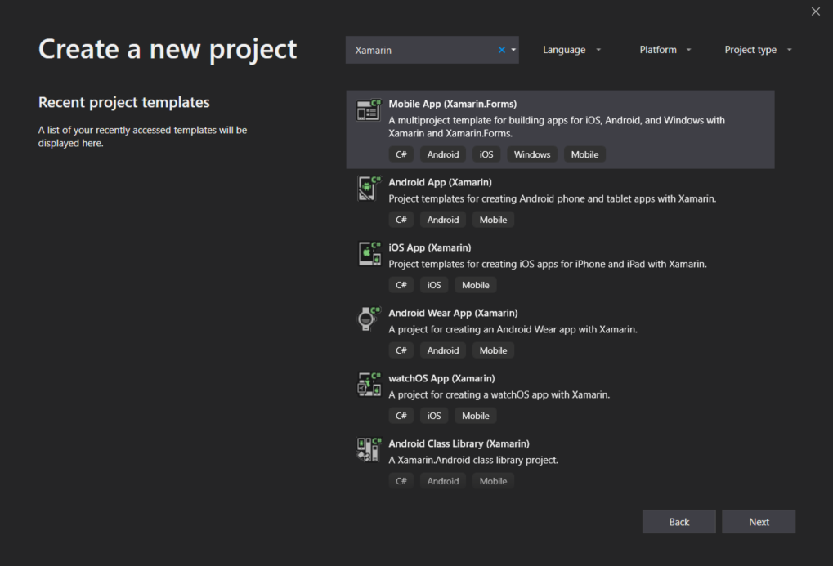

Coloca un nombre a la App y un directorio, te recomiendo uno que sea lo más cercano al directorio raíz:

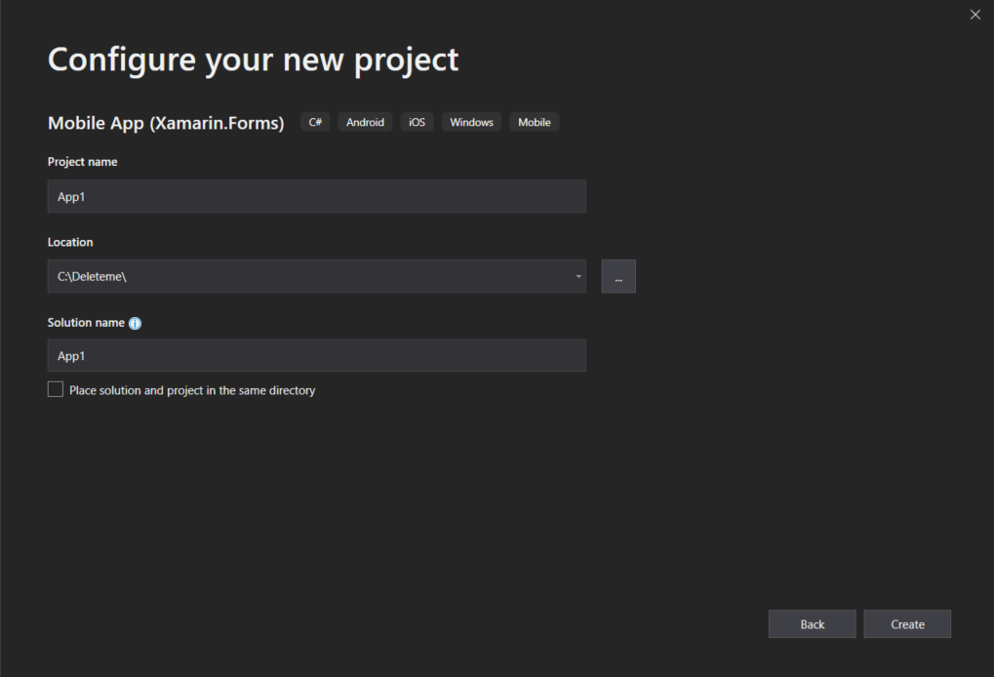

Luego selecciona “Blank”:

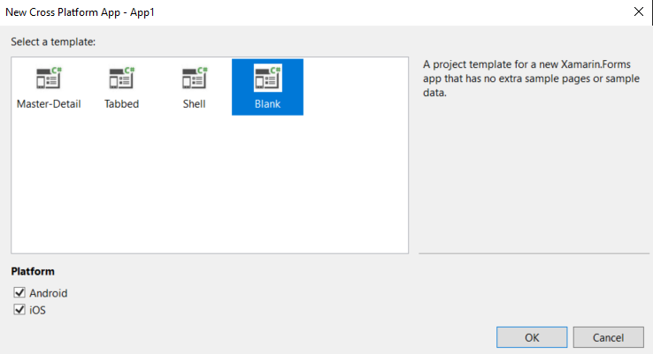

Presione “Android Emulator”: Esto para que podamos crear un emulador con el sistema de Visual Studio, y podamos usarla en la Compilacion de nuestros programas.



Crea uno nuevo:

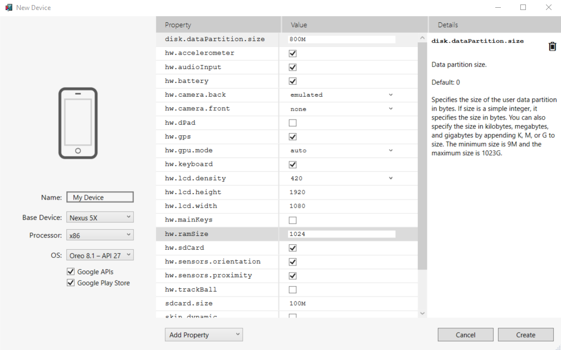

Y luego lo corres con “Start”

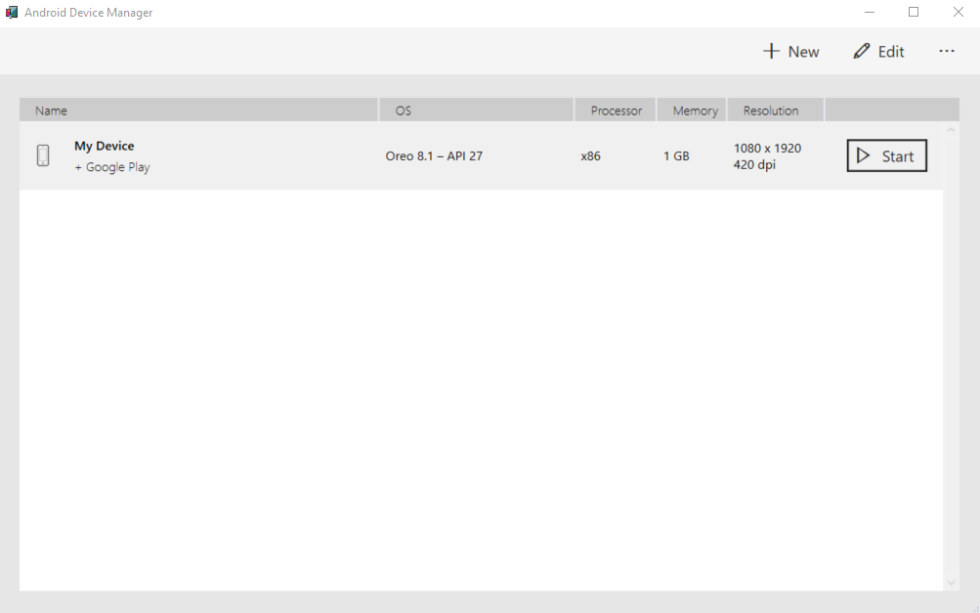

Luego que te cargue te debe aparecer algo como esto, corre el proyecto desde ahí:



Esperas un momento y te debe aparecer esto:

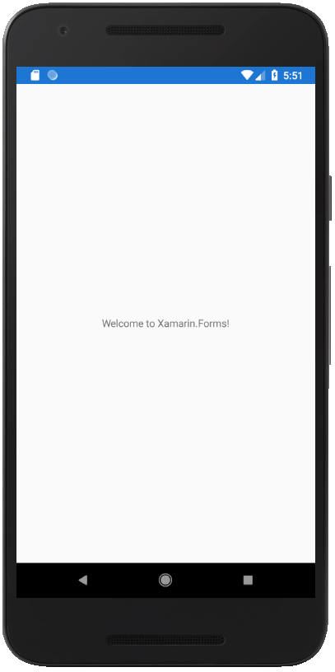

**¡Felicitaciones! ya hiciste tu primera aplicación mobile.**

**Ahora Probamos con Visual Studio 2022, con .Net Maui:**

# 

Buscamos la Palabra Maui y nos aparece esa opcion con varias plataformas.

# 

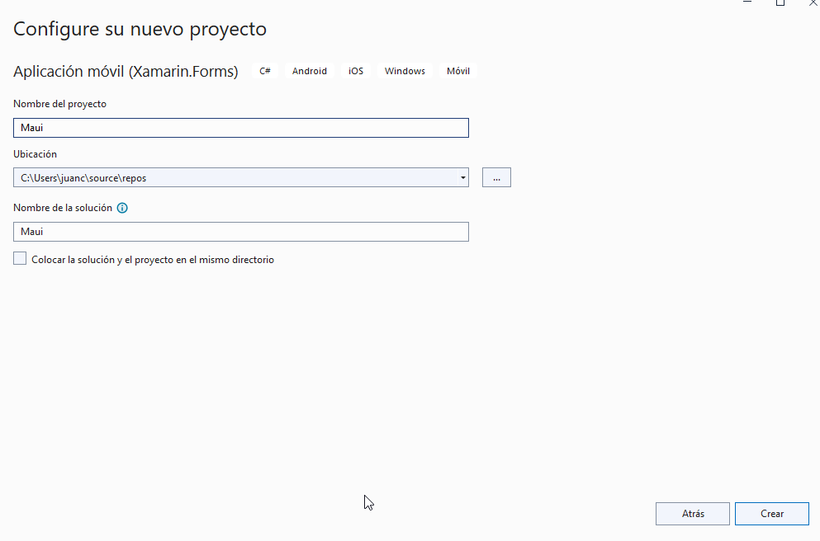

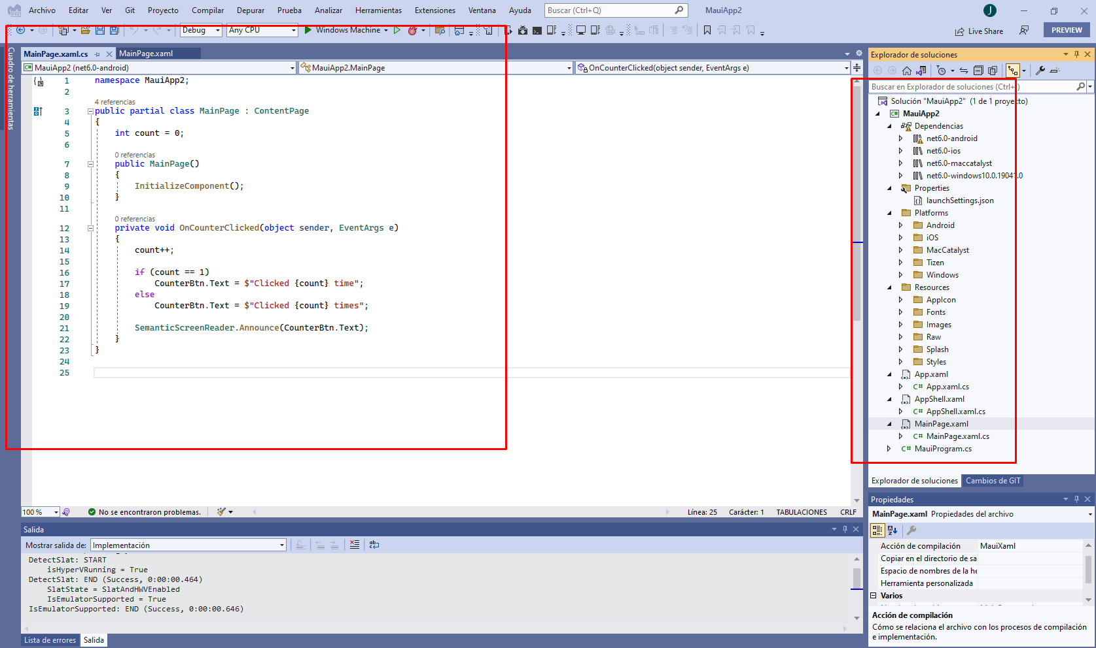

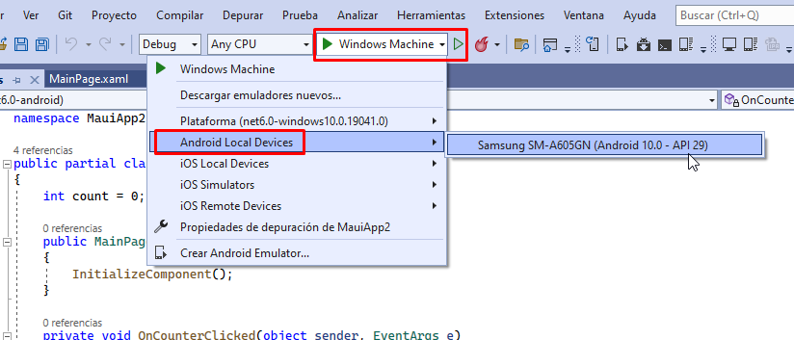

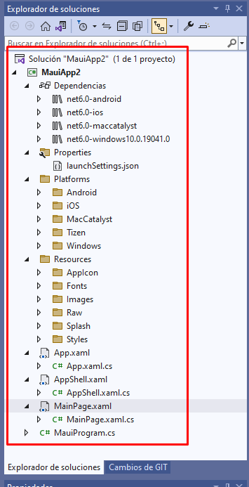

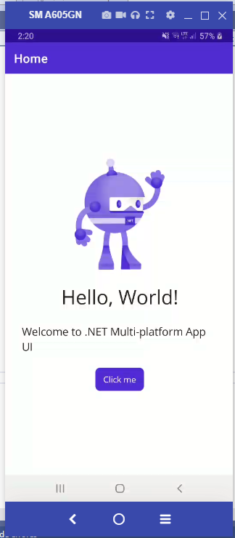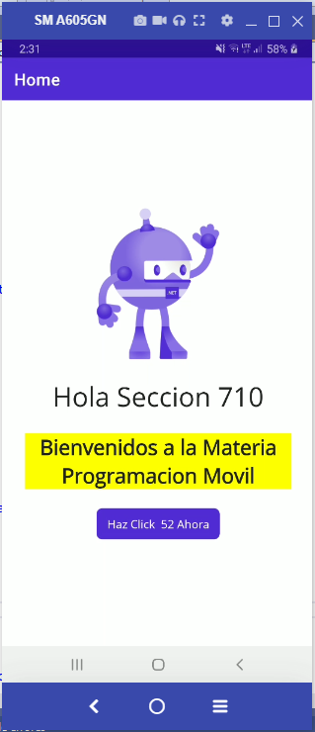

Listo aquí podemos ver como con Maui podemos ejecutar nuestro proyecto con Android.

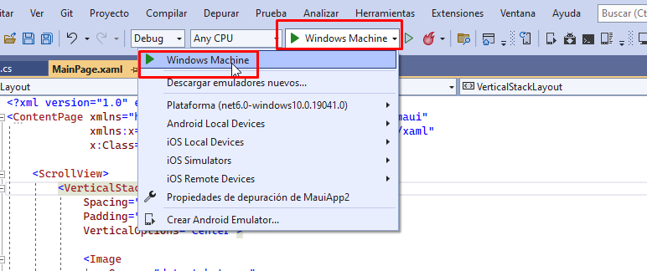

Para ejecutarlo en Desktop cambiamos el modo de ejecución elegimos Desktop y listo.

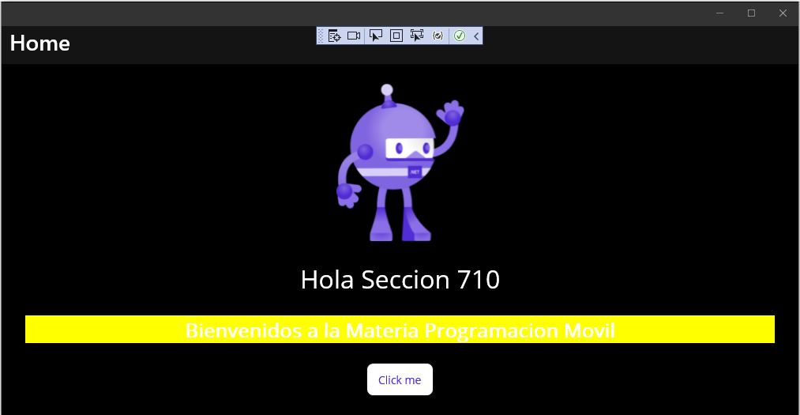

# **Algunos Punto a tomar en cuenta antes errores de ejecución:**

Si la idea es trabajar con los emuladores integrados hay algunos puntos a considerar como:

## Instalar Intel HAXM- Puede que nos salga alguna advertencia sobre esta Herramienta.

**Para instalar Intel HAXM tenemos dos vías:**

* Utilizar Android SDK Manager.
* Instalar de forma independiente.

Accedemos a la página de descarga de [Intel HAXM](https://software.intel.com/en-us/android/articles/intel-hardware-accelerated-execution-manager). Aqui podrás encontrar algunos consejos.

Descargar Intel HAXM

Tras descargar el archivo zip necesario, se debe descomprimir.

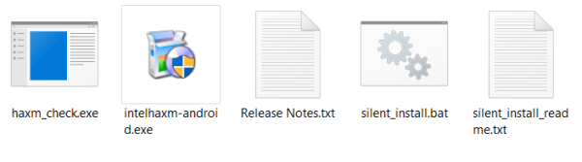

**Instalar HAXM**

Antes de realizar la instalación se puede revisar si es posible utilizar HAXM.

¿Qué quiere decir esto?

Intel HAXM es un software de virtualización apoyándose sobre el **HIPERVISOR**. Se requiere contar con tecnología VT-x. Además, no podemos contar con Hyper-V en ejecución.

<https://github.com/intel/haxm/releases/tag/v7.6.1>

**Hyper-V Off**

La instalación de Intel HAXM se basa en un asistente bastante sencillo.

Instalación

Tras completar la instalación es posible validar que todo es correcto ejecutando unas sencillas líneas de comandos.

**Validar HAXM**

## Instalar imágenes emuladoras x86.

Se debe acceder al Android SDK Manager y buscar las imágenes Intel x86 correspondiente a los niveles de API que queremos utilizar.

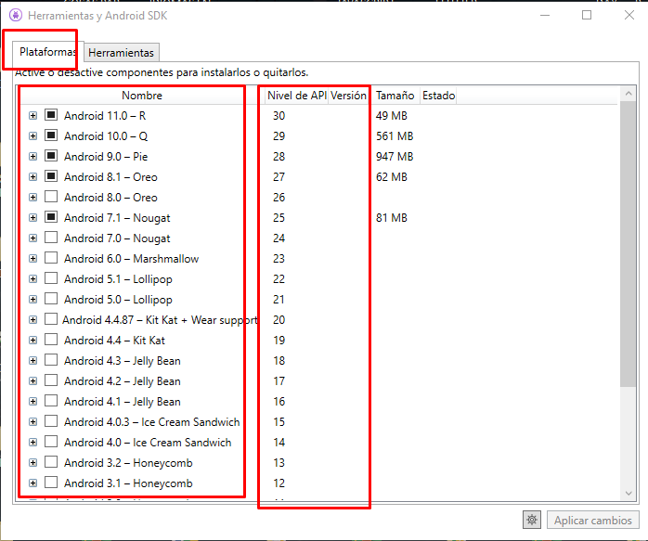

**Descarga de imágenes de emuladores**

## 

## Crear nuevo emulador x86 HAXM

Accedemos a Android Emulator Manager. Desde Visual Studio se encuentra en Herramientas > Android > Android Emulator Manager.

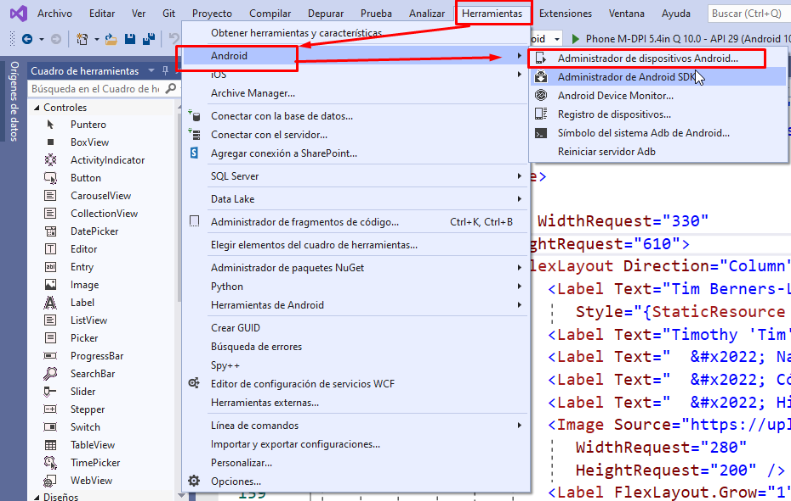

Android Emulator Manager

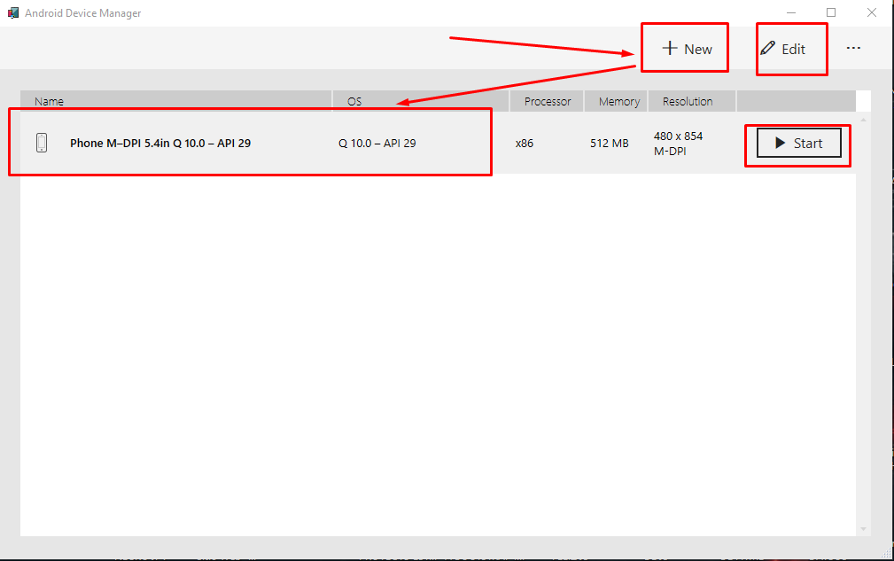

Para crear un nuevo emulador basado en Intel HAXM se dbe pulsar el botón Create.

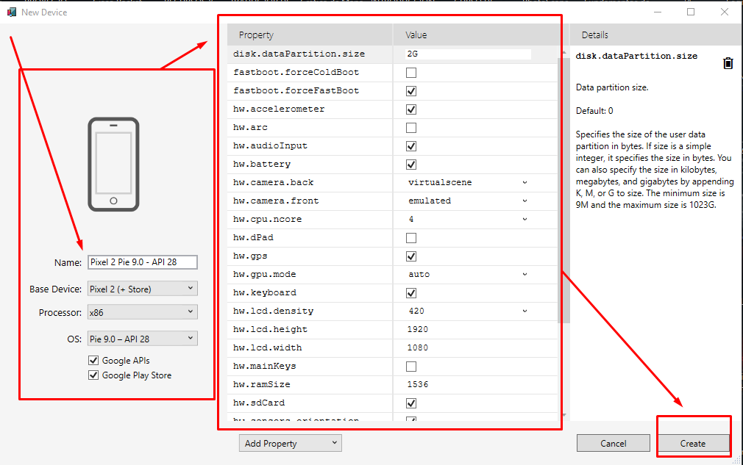

Nuevo emulador

La clave radica en el uso de una imagen Intel x86 en el campo CPU/ABI. En base a las características de la máquina de desarrollo se pueden realizar ajustes en el uso de memoria y almacenamiento del emulador.

Llegados a este punto, podemos lanzar el emulador y utilizarlo para depurar nuestras aplicaciones **Xamarin**.

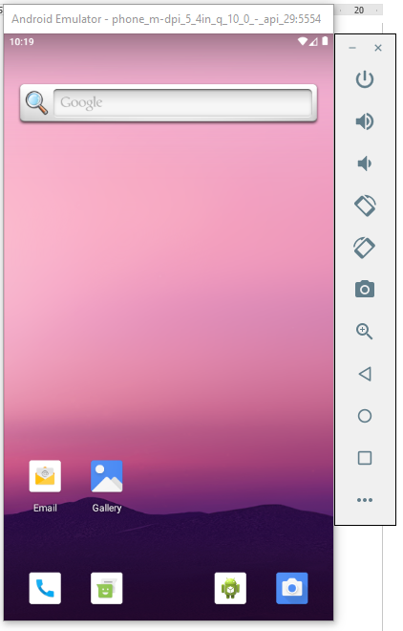

**¡Todo listo!**

# Depurar en dispositivo físico

Es altamente recomendado que trabajes directamente con un dispositivo físico como Tablet o celular, debes primero activar las opciones de desarrollador, para esto entrar al menú: **Acerca del teléfono, Informacion del Software, Numero de compilacion.**

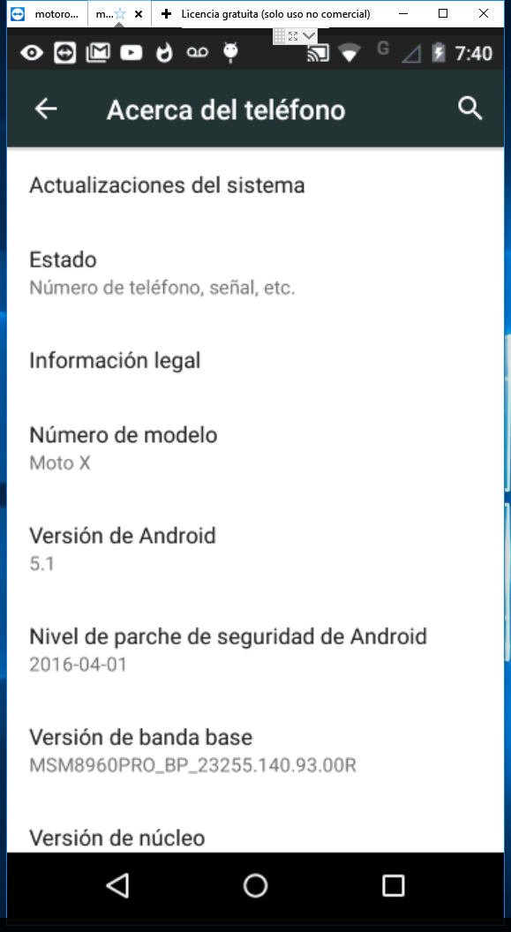

Luego presionar 7 veces en número de compilación, hasta que salga el mensaje que ya eres un programador:

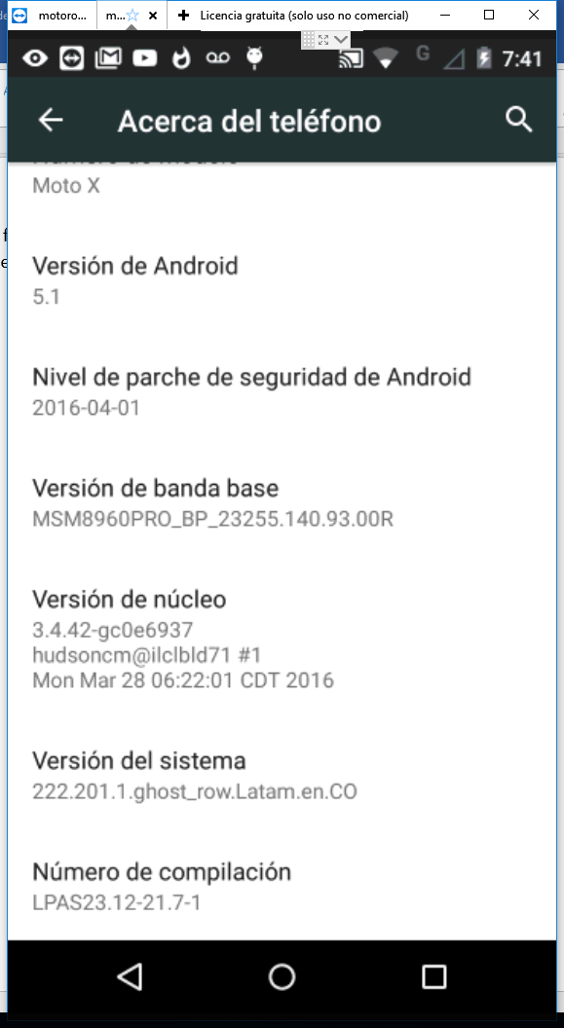

Luego se devuelve al menú anterior y ya debe ver el menú de “Programador”

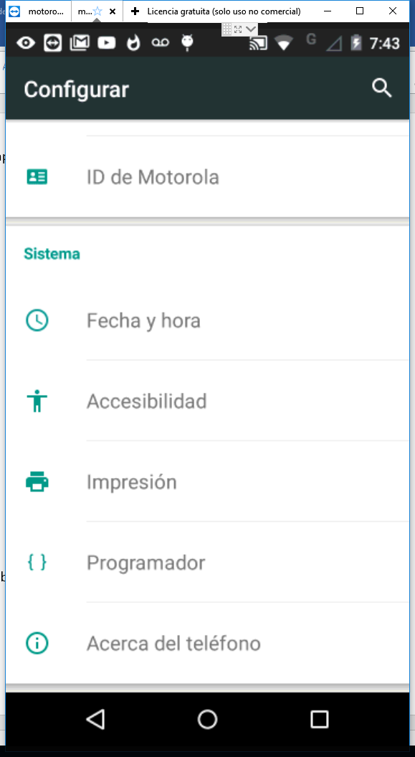

En este menú activar “Depuración por USB” y si aparece la opción “Ubicaciones de prueba” (ubicaciones de prueba no aparece en todos los dispositivos):

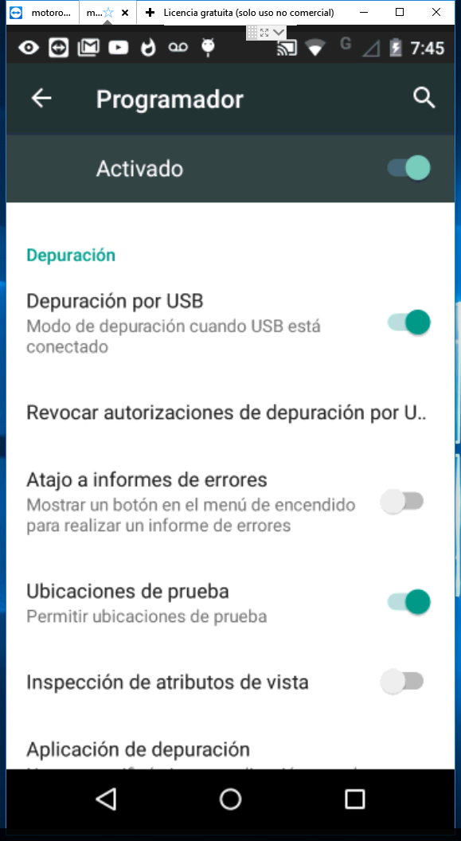

Cuando conectes el cable USB al PC debe salir un mensaje como estos:

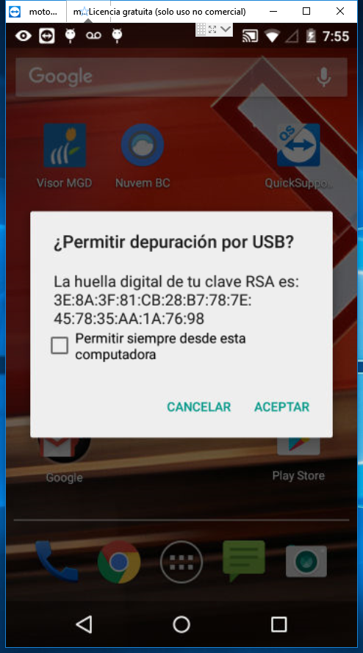

Presione aceptar y en su defecto puede marcar la casilla de “Permitir siempre desde esta computadora” para que no vuelva a preguntar. Al hacer esto el dispositivo debe ser reconocido desde Visual Studio, por ejemplo:



Luego de esto ya puedes correr el programa en el dispositivo:

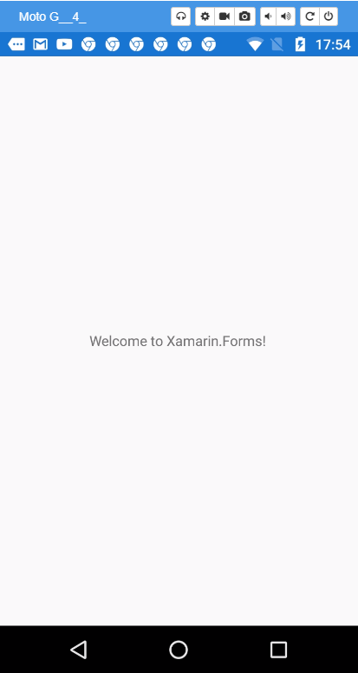

**Si te sale esta pantalla, estás listo para empezar a desarrollar desde tu dispositivo, ¡felicitaciones!**

# **Solución de problemas**

En algunos casos, es posible que el dispositivo no se pueda conectar al equipo. Si es así, quizá le interesaría comprobar que están instalados los controladores USB.

## Instalar controladores USB

Este paso no es necesario para macOS; basta con que conecte el dispositivo al equipo Mac con un cable USB.

Puede que sea necesario instalar algunos controladores adicionales para que un equipo Windows reconozca un dispositivo Android conectado mediante USB.

Ejecute la aplicación **android.bat** en el directorio **[ruta de instalación de Android SDK]\tools**. De forma predeterminada, el instalador de Xamarin.Android colocará el SDK de Android en la siguiente ubicación de un equipo de Windows:

C:\Users\[username]\AppData\Local\Android\android-sdk

### Descargar los controladores USB

Los dispositivos Google Nexus (a excepción de Galaxy Nexus) requieren el controlador USB de Google. El controlador para Galaxy Nexus [está distribuido por Samsung](https://www.samsung.com/us/support/downloads/). Todos los demás dispositivos Android deben usar el [controlador USB de su fabricante correspondiente](https://developer.android.com/tools/extras/oem-usb.html#Drivers).

Para instalar el paquete del **controlador USB de Google**, inicie Android SDK Manager y expanda la carpeta **Extras**, como se ve en la captura de pantalla siguiente:

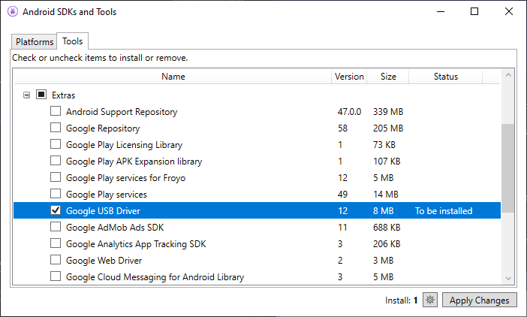

Active el cuadro del **controlador USB de Google** y haga clic en el botón **Aplicar cambios**. Los archivos del controlador se descargan en la siguiente ubicación:

[Android SDK install path]\extras\google\usb\_driver

La ruta de acceso predeterminada para efectuar una instalación de Xamarin.Android es la siguiente:

C:\Users\[username]\AppData\Local\Android\android-sdk\extras\google\usb_driver

### Instalar el controlador USB

Una vez que haya descargado los controladores USB, deberá instalarlos. Para instalar los controladores en Windows 7:

1. Conecte el dispositivo al equipo con un cable USB.
2. Haga clic con el botón derecho en el equipo desde el escritorio o el Explorador de Windows y seleccione **Administrar**.
3. Seleccione **Dispositivos** en el panel izquierdo.
4. Busque y expanda **Otros dispositivos** en el panel derecho.
5. Haga clic con el botón derecho en el nombre del dispositivo y seleccione **Actualizar software de controlador**. Se iniciará el Asistente para actualización de hardware.
6. Seleccione **Buscar software de controlador en el equipo** y haga clic en **Siguiente**.
7. Haga clic en **Examinar** y busque la carpeta del controlador USB (el controlador USB de Google se encuentra en **[ruta de instalación de Android SDK]\extras\google\usb_driver**).
8. Haga clic en **Siguiente** para instalar el controlador.

# Link de Errores comunes con el Emulador:

En caso contrario que te de algún problema la instalación con la máquina virtual o el Emulador del Celular, lo más probable es que tengas activo el Híper-View de Microsoft, desactívalo y reinicia el equipo, si tras esto no funciona, entonces verifica la configuración de tu PC a ver si tiene el entorno de Virtualización activo, si tienes que entrar en la BIOS y habilitarlo no hay problemas.

En los Siguientes Link se encuentran una serie de Consejos y guías que pueden ayudarte con los problemas que encuentres:

<https://docs.microsoft.com/es-es/xamarin/android/troubleshooting/>

<https://docs.microsoft.com/es-es/xamarin/android/troubleshooting/resolving-library-installation-errors>

<https://docs.microsoft.com/es-es/xamarin/android/get-started/installation/android-emulator/troubleshooting?pivots=windows>

<http://www.royrojas.com/xamarin-configuracion-emulador-visual-studio-android/>

<https://www.campusmvp.es/recursos/post/5-opciones-(y-pico)-para-ejecutar-aplicaciones-Android-en-Windows-Linux-y-Mac.aspx>

**Desde aquí estos pasos son opcionales, para cuando decidas desarrollar tus aplicaciones y hacer tus propias API, y trabajar con Bases de Datos, y Programación Distribuidas.**

# Instalación de Postman

Vamos a utilizar esta herramienta para probar los servicios que construyamos. Está disponible en: <https://www.getpostman.com/>



Descargue el archivo según su sistema operativo e instale el producto.

Recomiendo que se den de alta en el producto, con si cuenta de Google:

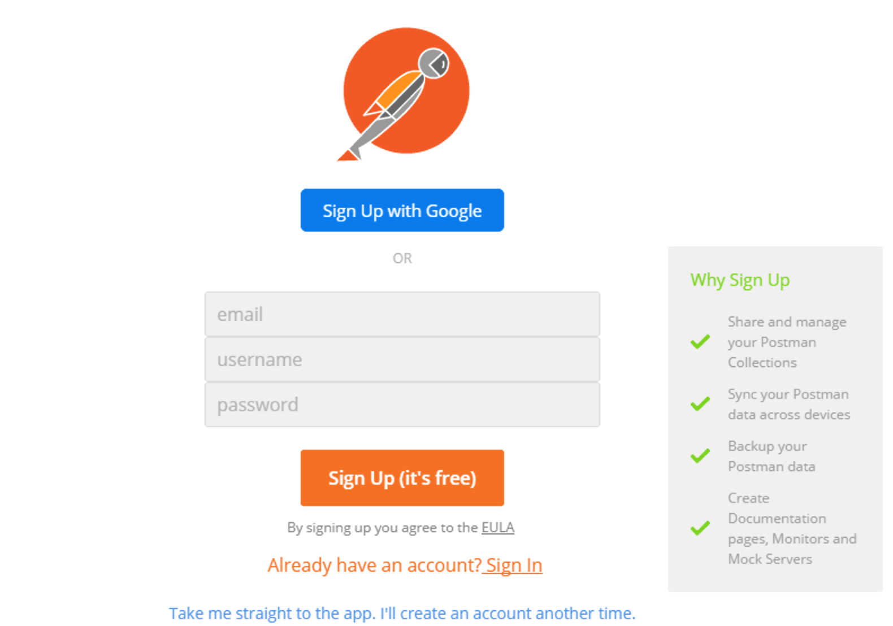

# Instalación de Vysor (Opcional)

Para poder ver y manipular los dispositivos físicos desde el PC, vamos a instalar esta útil herramienta, disponibe en <http://www.vysor.io/download/>:

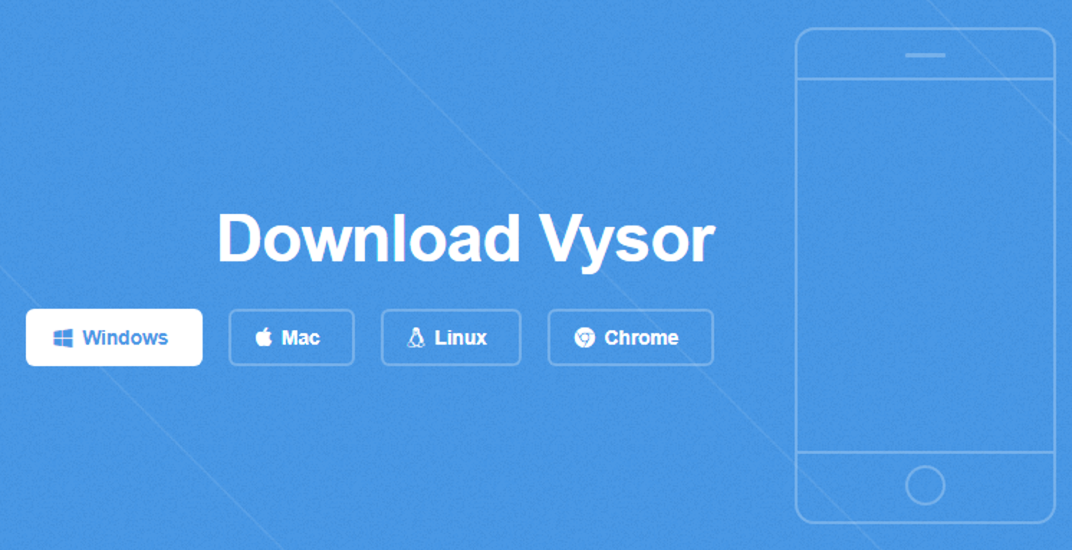

Descargue el archivo según su sistema operativo e instale el producto.

# Activar cuenta de Azure para Estudiantes

Active su cuenta de Azure para estudiantes, lo haces utilizando tu correo institucional y siguiendo las instrucciones en: <https://azure.microsoft.com/en-us/free/students/starter/?v=18.45>: